|  |  |
| --- | --- |
| **Gerb-BMSTU_01** | **Министерство науки и высшего образования Российской Федерации**  **Федеральное государственное бюджетное образовательное учреждение**  **высшего образования**  **«Московский государственный технический университет**  **имени Н.Э. Баумана**  **(национальный исследовательский университет)»**  **(МГТУ им. Н.Э. Баумана)** |

ФАКУЛЬТЕТ **Информатика и системы управления**

КАФЕДРА **Компьютерные системы и сети (ИУ6)**

НАПРАВЛЕНИЕ ПОДГОТОВКИ **09.03.01 Информатика и вычислительная техника**

**Отчет**

|  |  |
| --- | --- |
| **По лабораторной работе №** | 4 |

**Название:**

Javascript. Добавление динамического поведения HTML. Средства отладки

**Дисциплина:** Языки интернет-программирования

|  |  |  |  |  |
| --- | --- | --- | --- | --- |
| Студент | ИУ6-32Б |  |  | С.А. Шишкин |
|  | (Группа) |  | (Подпись, дата) | (И.О. Фамилия) |
|  |  |  |  |  |
| Преподаватель |  |  |  |  |
|  |  |  | (Подпись, дата) | (И.О. Фамилия) |

Москва, 2020

**Задание**

Разработать страницу для оформления заказа товаров.

1. Реализовать форму для ввода наименования и стоимости. При нажатии на кнопку «Добавить», добавить введенные значения в таблицу.
2. Сделать кнопку расчёта стоимости заказа.
3. Поставить обработчик на изменение фона ячеек таблицы со стоимостью в тот момент, когда над ними находится указатель мыши.
4. Подготовить страницу, содержащую таблицу товаров и их стоимости. На базе этой страницы обеспечить возможность выбора строк и добавления их в таблицу формирования заказа.

Примечание: в качестве усложненного варианта задания допустимо использовать библиотеки jQuery и Dojo.

Код:

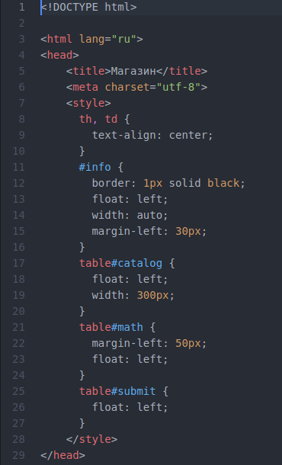

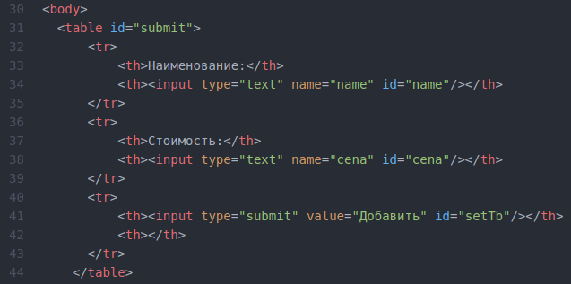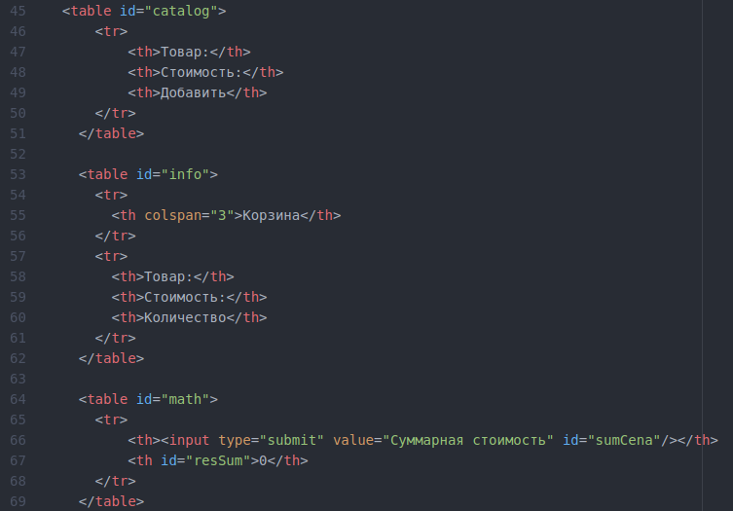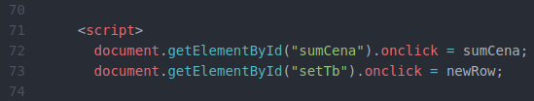

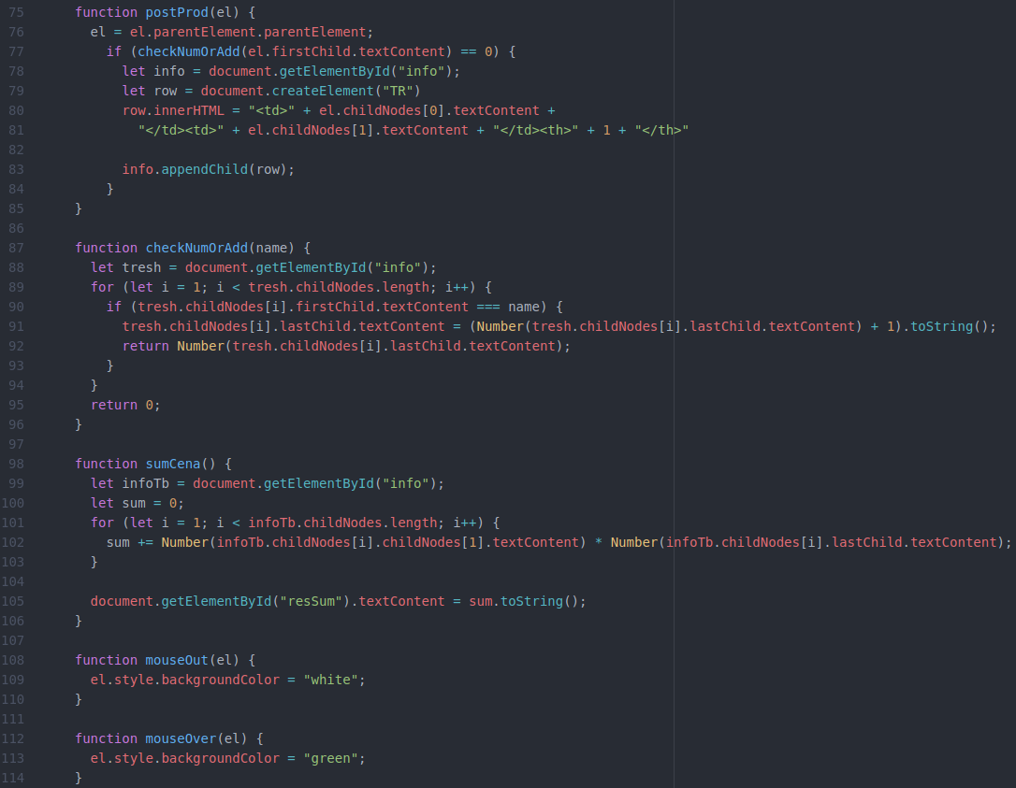

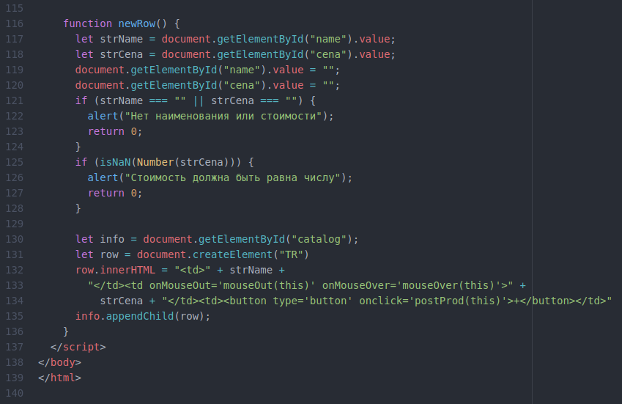

Страница

